Памятка
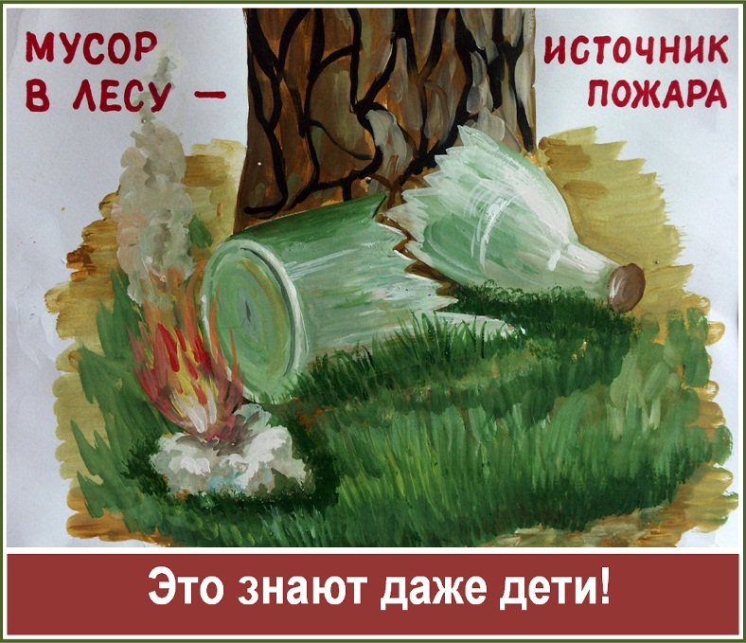
В пожароопасный период в лесу запрещается: бросать горящие спички и окурки, употреблять при охоте пыжи из легковоспламеняющихся и тлеющих материалов, оставлять промасленный или пропитанный бензином и иными горючими веществами обтирочный материал, оставлять на освещенной солнцем лесной поляне бутылки или осколки стекла выжигать траву и стерню на полях разводить костры.
До 80% лесных пожаров возникает из-за нарушения населением мер пожарной безопасности при обращении с огнем в местах труда и отдыха, а также в результате использования в лесу неисправной техники; доля пожаров от молний не превышает 2%.
Причинами лесных пожаров чаще всего, по мнению специалистов, становятся:
Безответственное поведение людей, которые не проявляют в лесу должной осторожности при пользовании огнем, нарушают правила пожарной безопасности, оставляют непотушенные костры или окурки в местах отдыха.
Детская шалость с огнем.
Сжигание мусора вблизи жилых домов и на территории, прилегающей к лесным массивам.
Искры из выхлопных труб автотранспорта.
Самовозгорание промасленного обтирочного материала.

Встреча с лесным пожаром.
Вы можете быть хоть трижды порядочным и грамотным туристом-походником. Но поручиться за других вы не сможете, это точно. Поэтому, заметив в лесу дым или открытый огонь, постарайтесь подойти поближе и определить причину их возникновения. Обратите внимание на то, что именно горит, с какой силой и на какой площади. Дует ли в настоящий момент ветер, каково его направление и сила. Существует ли опасность распространения пожара дальше. Есть ли поблизости люди. Если есть люди, то нет ли среди них пострадавших, нужна ли им помощь и какая.
Что предпринять при встрече с пожаром в лесу.
Постарайтесь правильно оценить сложившуюся ситуацию. Исходя из конкретных условий, решите, будете ли вы самостоятельно тушить пожар, или вам потребуется помощь. Не переоценивайте свои силы. Оптимальным будет изыскать возможность скорейшего уведомления специальных служб. Таковой может быть служба пожарной охраны телефон

«01», либо с мобильного телефона 112.

Инженер пожарной охраны ФКУ «Центроспас-Югория
по Сургутскому району ПЧ (п.Солнечный) Е.А. Курина

